钙尔奇行动力4.0
广 告 主：钙尔奇
所属行业：保健品行业
执行时间：2020.09.16-10.03
参选类别：效果营销类
营销背景
氨糖产品的主要销售额还是集中来源于线下药店，主力消费人群主要集中为45+自用人群，而线上电商平台相对落后，有着较大的增长空间。
钙尔奇氨糖一方面希望逐步实现品牌年轻化，另一方面希望以吸引和拉动45+自用人群的子女为突破口，使这群更习惯于线上购物的年轻人，触发其关心父母健康并购买钙尔奇氨糖产品送礼的驱动力。
品牌年轻化，产品教育场景化，专业形象巩固化，从而提升销量，成为钙尔奇行动力4.0的全新挑战。
营销目标
商业目标：
招新核心目的为吸引45+自用及25+非氨糖使用者选用钙尔奇氨糖，并拉动及线下销售。
沟通目标：
持续树立钙尔奇“骨与关节专家”形象；
品牌年轻化，进一步建立品牌喜好度；
多场景教育，招募更多新用户。
策略与创意
策略：
45+的父母，作为中国新时代的父母，他们保持年轻的心，主动参与锻炼，然而身体年龄跟不上心理年龄。在中国有50%以上的中老年深受关节问题困扰。关节疼痛，无法远行，甚至影响到日常生活。行动力不足，导致他们无法做自己想做的事情。他们通常会选择去药店咨询购买相关氨糖产品，来呵护改善自己的关节。他们也是大部分的门店消费者，除此之外如何招募新客，另辟新市场？
我们洞察到，未被发掘的购买者，是为爸妈健康买单的年轻人。25+子女群体在家庭模式上，大部分不再和父母同住。有些离家外地打拼，留学在外成家，或婚后离家，无法时常陪伴在父母身边。他们会不经意间发现父母已变老，身体已经不如从前，父母也成为子女远距离的牵挂。
创意：
45+人群在80年代是穿着喇叭裤，跳霹雳舞的潮一代。他们也曾关节灵活，控制自如。伴随着子女长大，他们日渐变老，从什么时候开始不再舞动了？而新一代的子女正是新一代的街舞爱好者。
抓住这一情感链接，我们借势「这就是街舞3」发起敢动敢秀行动。号召25+子女关心父母关节健康，钙尔奇氨糖三种营养成分，每日为人体补充钙+1400mg氨糖+软骨素，支持爸妈的行动力。
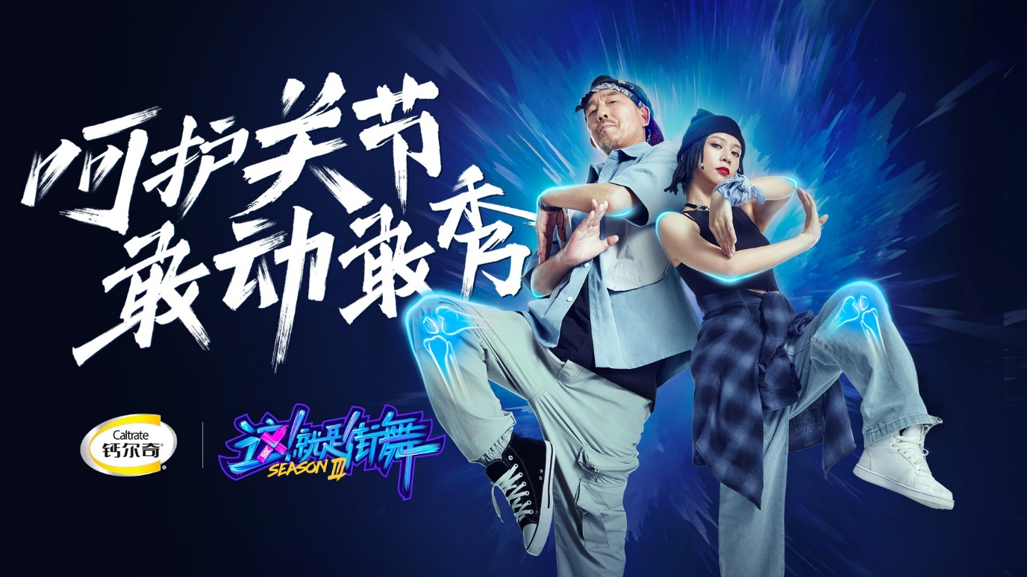
执行过程/媒体表现
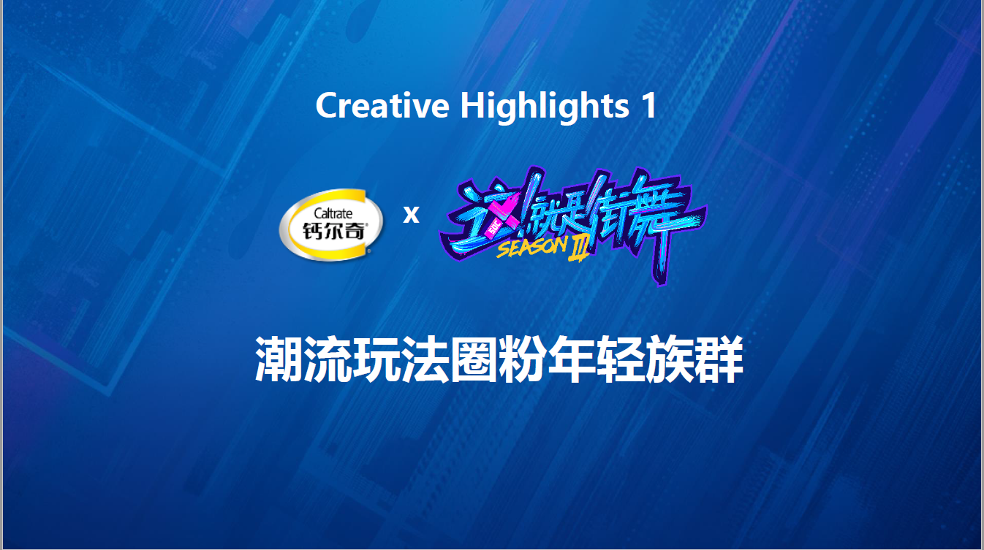
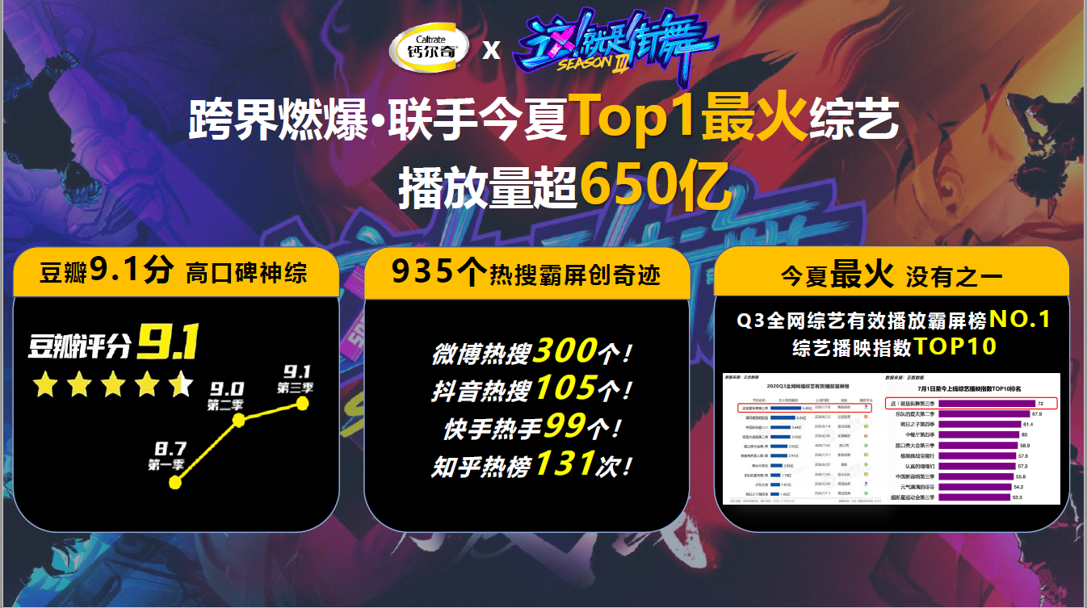
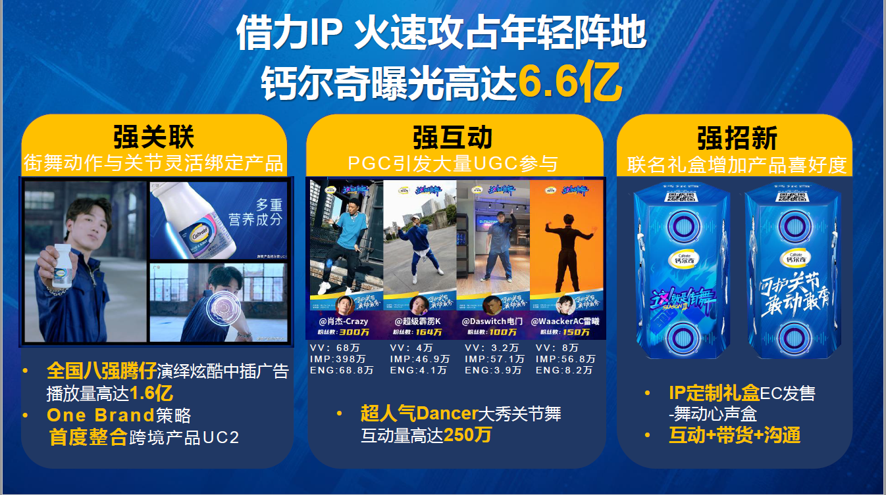
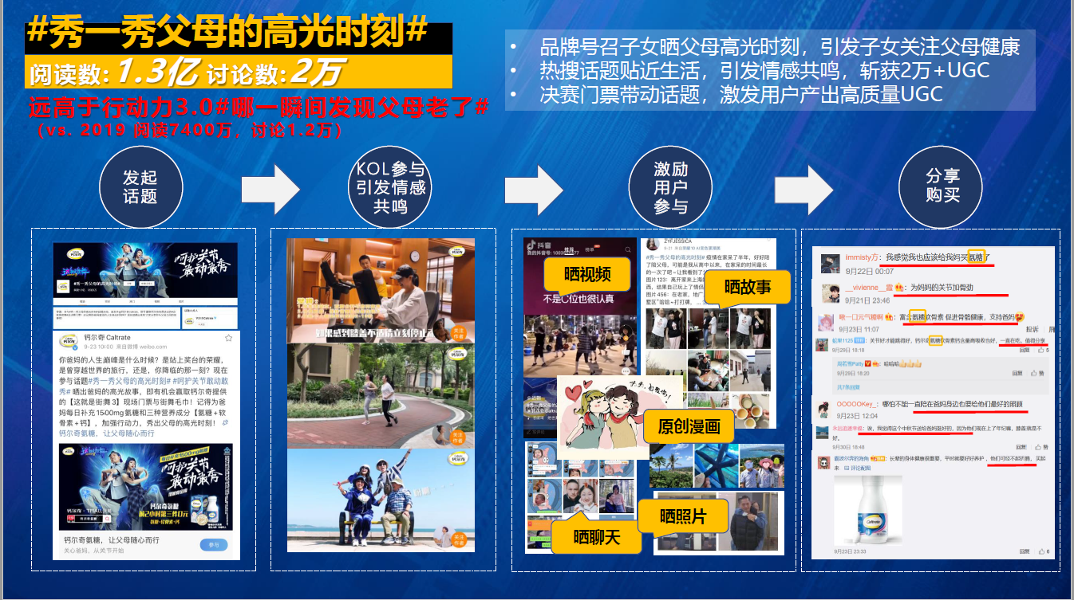
营销效果与市场反馈
